**Laporan Percobaan Praktikum ke-IV  
Sistem Operasi**

**Disusun oleh:**

**RA Siti Zakiyah | 121140103**

**Kelas RD | Cluster RD**



**Program Studi Teknik Informatika**

**Jurusan Teknologi Produksi dan Industri**

**Institut Teknologi Sumatera**

**Lampung Selatan**

**2023**

**1. Percobaan Pertama : Memahami Perintah Dasar Linux**

**1.1 Melakukan aktivitas penginstalan aplikasi pada linux melalui terminal**

Aplikasi yang ingin diinstal pada praktikum ini adalah brave browser, untuk menginstalnya kita dapat melakukan beberapa langkah sebagai berikut.

1.1.1 Mengakses hak superuser menggunakan **“**sudo su” kemudian memasukkan password.

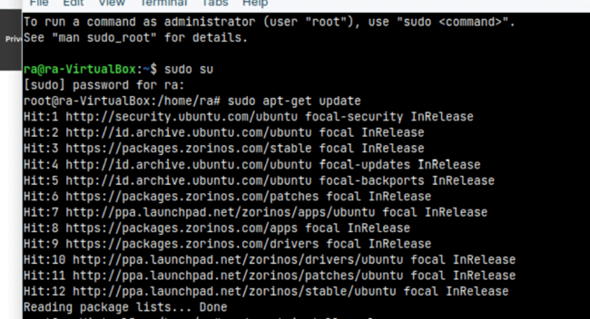

1.1.2 Untuk memastikan repository telah di update perlu penginstalan package dengan menggunakan “apt -get update”



1.1.3 Menginstal aplikasi curl pada sistem dengan menggunakan “apt install curl”.

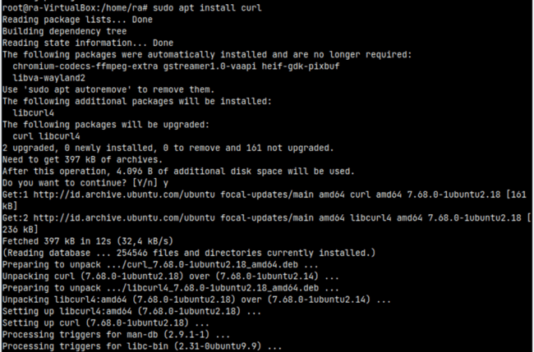

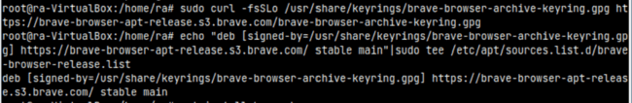

1.1.4 Melakukan penginstalan package dengan perintah “sudo apt update” yang akan digunakan untuk memperbarui daftar paket yang tersedia pada sistem dengan menggunakan package manager APT

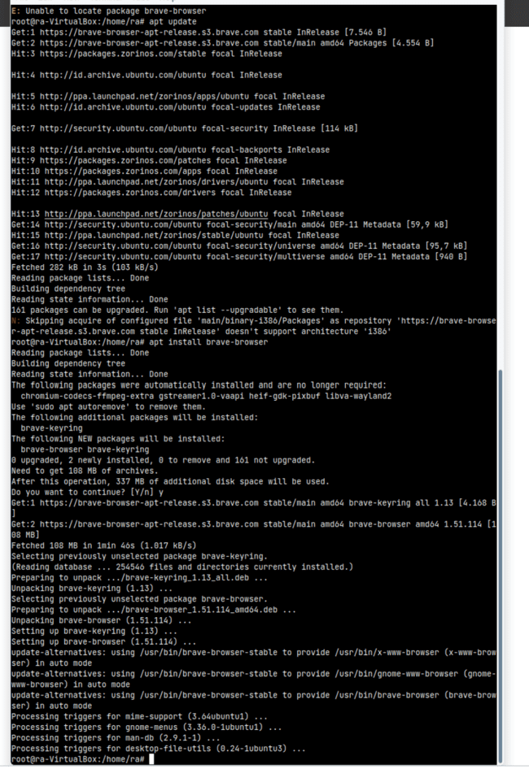

1.1.5 Melakukan Penginstalan aplikasi brave dengan perintah “sudo apt instal brave-browser”

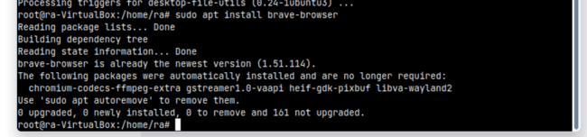

**1.2 Melakukan pemrosesan aktivitas dan pengelolaan aplikasi**

1.2.1 Untuk menampilkan semua proses yang sedang berjalan maka menggunakan sintaks “ps -e”

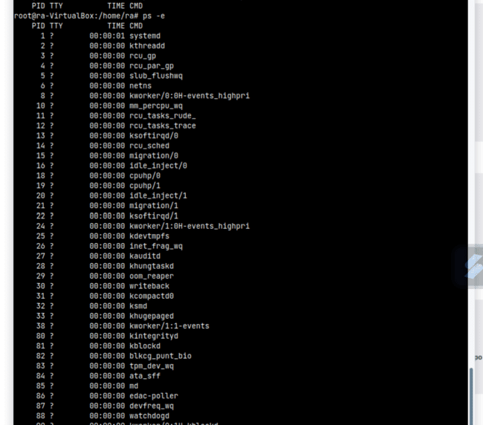

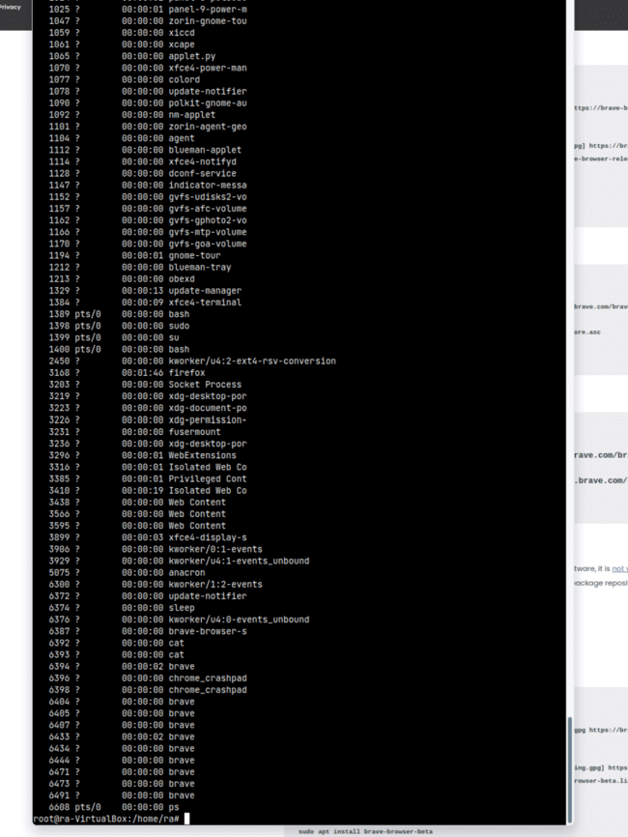

1.2.2 Untuk menampilkan proses dengan informasi yang detail yaitu terdapat nama, waktu mulai dan sumber daya dapat menggunakan “ps -f”.

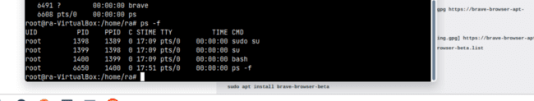

1.2.3 Untuk menampilkan proses yang sedang berjalan yang diurutkan berdasarkan penggunaan CPU, misalkan aplikasi brave maka menggunakan “ps -C brave –sort=-%cpu”

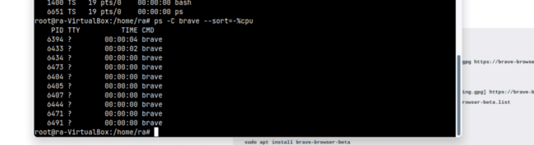

1.2.4 Menampilkan informasi proses sesuai dengan terminal saat ini menggunakan “ps -ft $(tty)”.

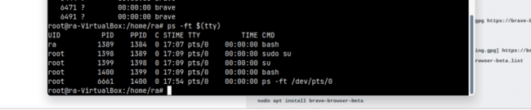

**1.3 Memantau proses berjalanya Aplikasi**

1.3.1 Untuk menampilkan daftar proses yang sedang berjalan pada sistem berdasarkan urutan pada CPU menggunakan “top”.

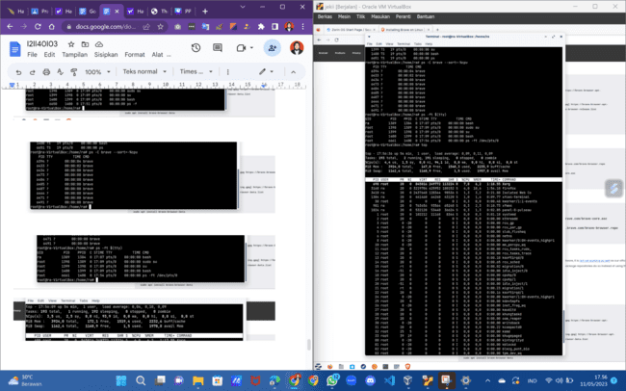

terlihat bahwa brave masuk dalam daftar proses tersebut.

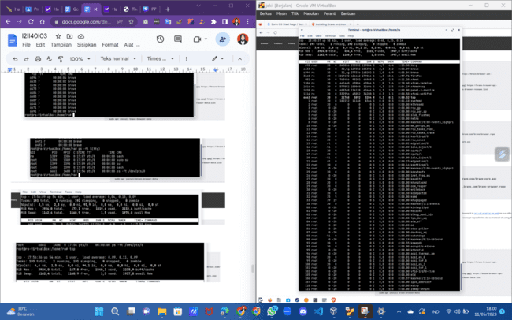

1.3.2 Untuk menampilkan daftar proses berdasarkan penggunaan memori dapat menggunakan “top -o %MEM”’

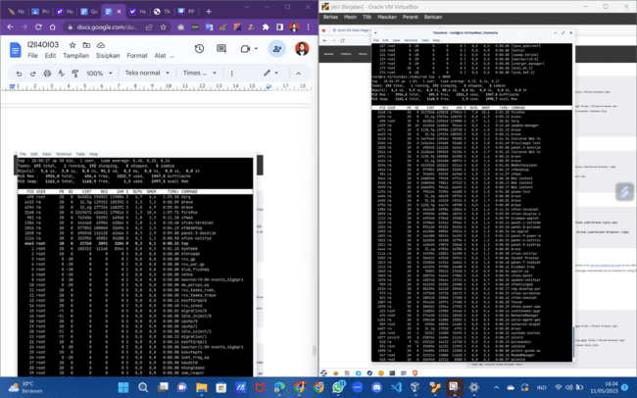

terlihat bahwa brave ada pada daftar proses tersebut dengan pemberitahuan penggunaan memorinya masing-masing sesuai dengan aktivitas yang dijalankan.

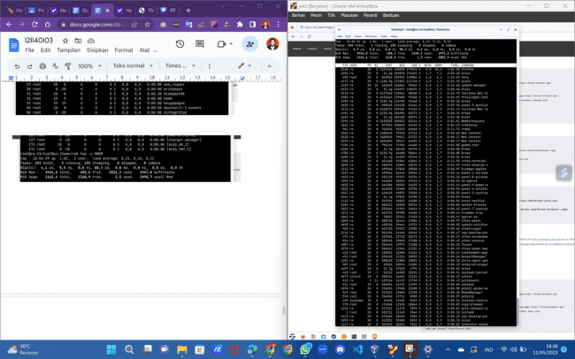

1.3.3 Untuk menampilkan daftar proses dengan interval refresh 2 detik dapat menggunakan “top -d 2”.

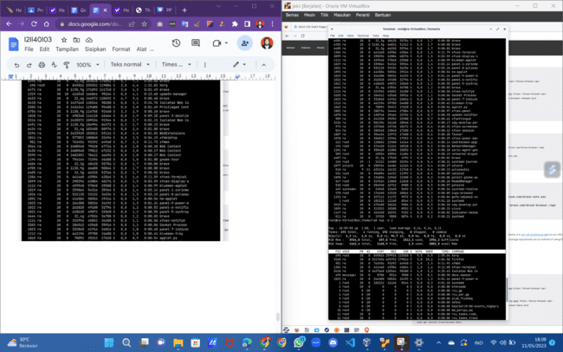

terlihat bahwa brave masuk dalam daftar tersebut

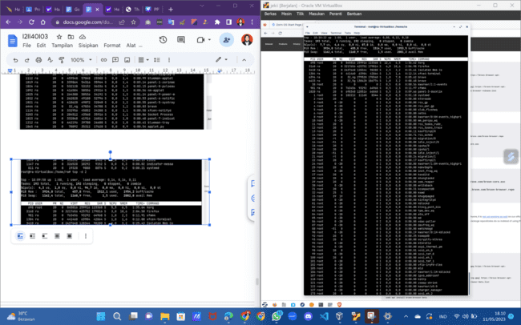

1.3.4 Untuk menampilkan daftar 10 proses teratas dapat menggunakan top -n 10

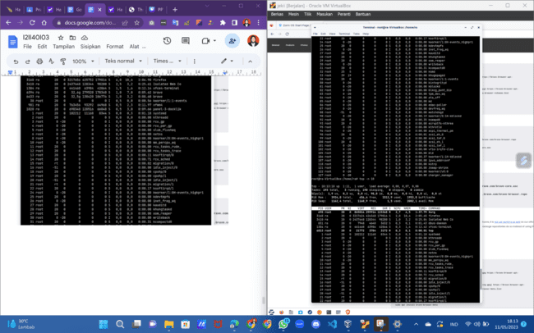

Terlihat bahwa brave masuk urutan teratas pada daftar proses.



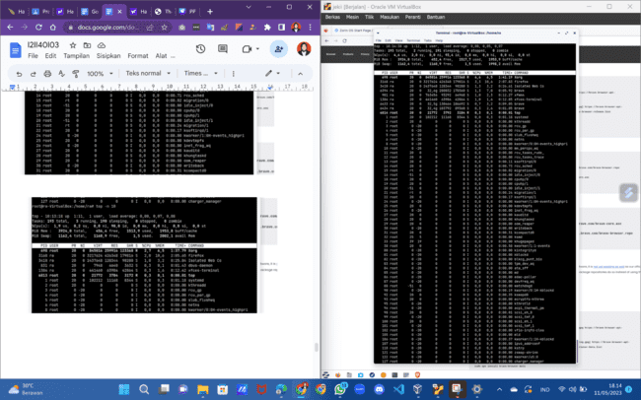

**1.4. Menghentikan proses aplikasi yang sedang berjalan**

1.4.1 Sebelum menghentikan aplikasi, hal yang perlu diketahui adalah nomor PID dari aplikasi tersebut dan untuk mendapatkan nomor PID tersebut dapat menggunakan “ps -aux”.

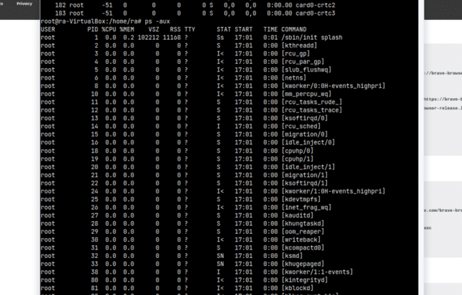

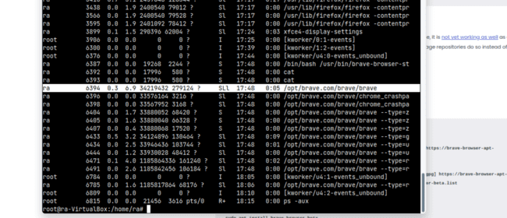

1.4.2 Aplikasi yang ingin dihentikan adalah brave. Dapat dilihat pada daftar proses di atas bahwa brave memiliki nomor PID = 6394, maka untuk menghentikan aplikasi tersebut dapat menggunakan “kill 6394”.

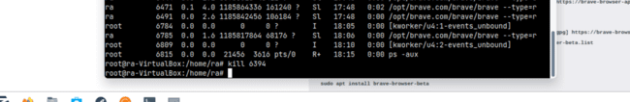

Maka aplikasi yang dituju sesuai dengan PID akan dihentikan prosesnya.

**1.5 Jalankan aplikasi brave, firefox dan gnome-mines**

Untuk menjalankan program, perlu dipastikan telah keluar dari hak superuser.

1.5.1 Untuk menjalankan aplikasi brave hanya perlu menuliskan brave-browser pada terminal seperti gambar dibawah ini.

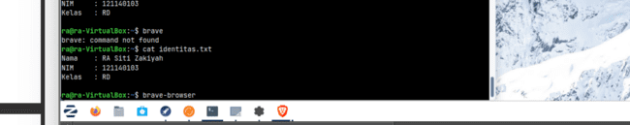

1.5.2 Untuk menjalankan aplikasi firefox hanya perlu menuliskan firefox pada terminal seperti gambar dibawah ini

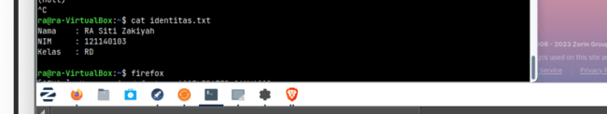

1.5.3 Untuk menjalankan aplikasi remmina hanya perlu menuliskan gnome-minus pada terminal seperti gambar dibawah ini.

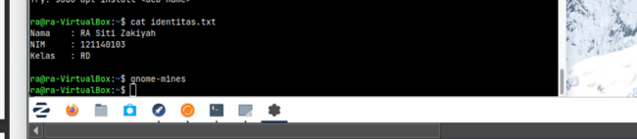

**1.6 Lakukan langkah - langkah manajemen pemrosesan dari mulai “ps”, “top” dan kill**

**1.6.1 Manajemen pemrosesan “ps”.**

1.6.1.1 Untuk menampilkan semua proses yang sedang berjalan maka menggunakan sintaks “ps -e”.

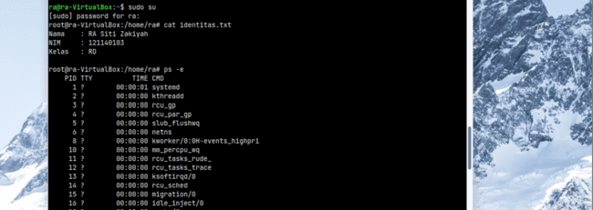

Pada bagian ini terlihat bahwa aplikasi firefox masuk dalam daftar pemrosesan dengan nomor PID 7896 karena aplikasi sedang dijalankan



Pada bagian ini terlihat bahwa aplikasi brave dan gnome-minus masuk dalam daftar pemrosesan dengan nomor PID secara berurutan 7362 dan 7398 karena aplikasi sedang dijalankan.



1.6.1.1 Untuk menampilkan proses dengan informasi mengenai terminal saat ini yang sedang digunakan seperti terdapat nama, waktu mulai dan sumber daya dapat menggunakan ps -f.

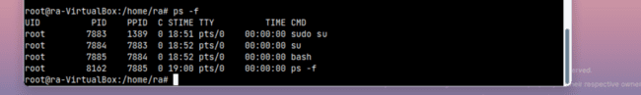

1.6.1.3 Untuk menampilkan proses yang sedang berjalan yang diurutkan berdasarkan penggunaan CPU. Untuk menampilkan masing-masing proses maka perlu perintah seperti berikut:

1. Untuk aplikasi brave maka menggunakan “ps -C brave –sort=-%cpu”

2. Untuk aplikasi firefox maka menggunakan “ps -C firefox –sort=-%cpu”

3. Untuk aplikasi gnome-minus maka menggunakan “ps -C remmina –sort=-%cpu”

Terlihat bahwa dari proses yang ditampilkan sesuai dengan proses aplikasi tertentu yang diinginkan.

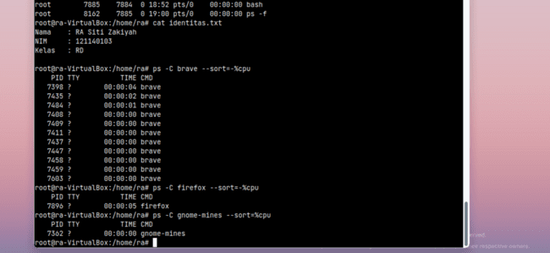

1.6.1.4 Menampilkan informasi secara detail dari proses yang sesuai dengan terminal saat ini menggunakan “ps -ft $(tty)”. Bagian ini hampir sama dengan “ps -f”, hanya saja lebih detail. Bagian ini mewakili ketiga aplikasi yang sedang dijalankan

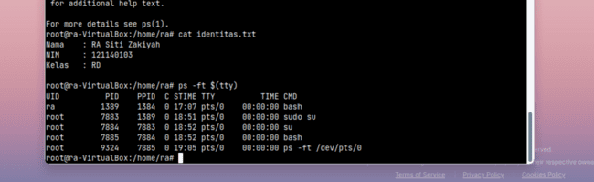

1.6.2 Manajemen pemrosesan “top”

1.6.2.1 Untuk menampilkan daftar proses yang sedang berjalan pada sistem berdasarkan urutan pada CPU menggunakan “top”.

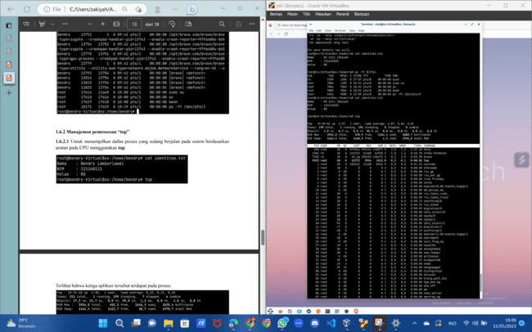

Terlihat bahwa ketiga aplikasi tersebut terdapat pada proses.



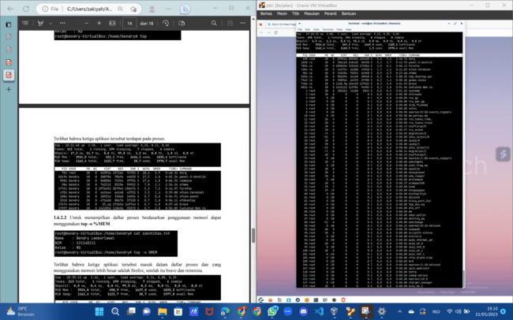

1.6.2.2 Untuk menampilkan daftar proses berdasarkan penggunaan memori dapat menggunakan “top -o %MEM”

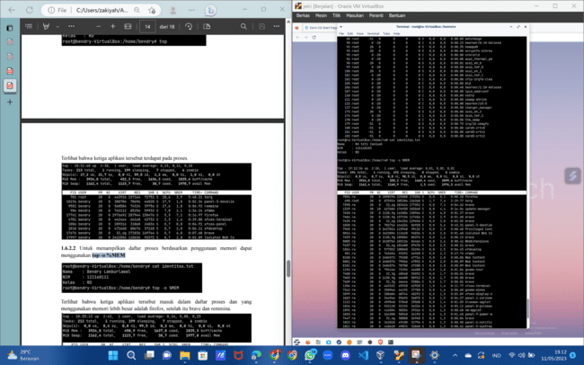



Terlihat bahwa ketiga aplikasi tersebut masuk dalam daftar proses dan yang menggunakan memori lebih besar adalah firefox, setelah itu brave dan gnome-minus.

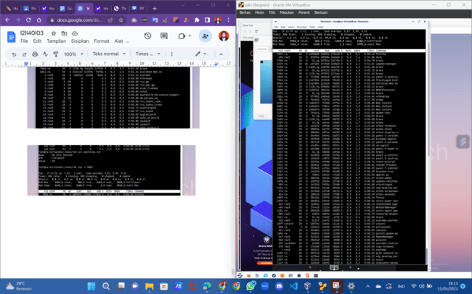

1.6.2.3 Untuk menampilkan daftar proses dengan interval refresh 2 detik dapat menggunakan “top -d 2”.

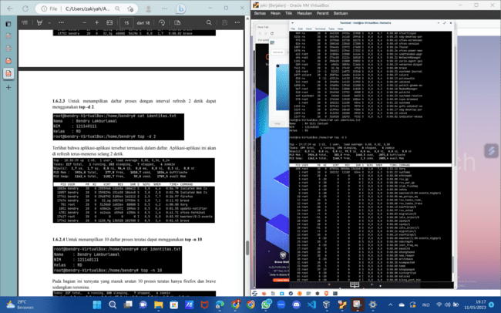



Terlihat bahwa aplikasi-aplikasi tersebut termasuk dalam daftar. Aplikasi-aplikasi ini akan di refresh terus-menerus selang 2 detik.

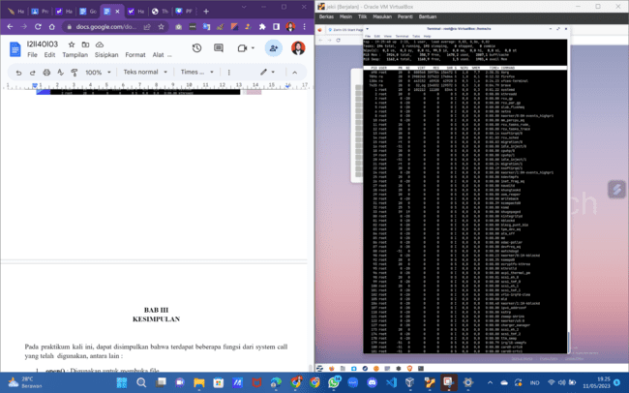

1.6.2.4 Untuk menampilkan 10 daftar proses teratas dapat menggunakan top -n 10

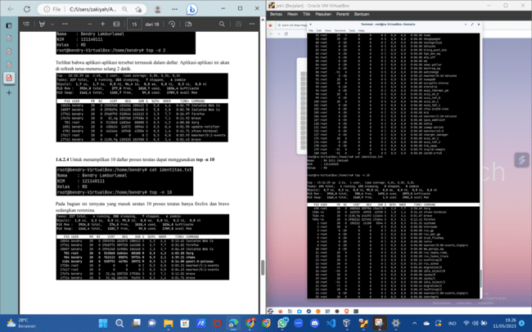

Pada bagian ini ternyata yang masuk urutan 10 proses teratas hanya firefox dan brave sedangkan gnome-minus..



**1.6.3 Manajemen pemrosesan “kill”**

1.6.3.1 Sebelum menghentikan ketiga aplikasi tersebut, hal yang perlu diketahui adalah nomor PID dari aplikasi tersebut dan untuk mendapatkan nomor PID tersebut dapat menggunakan “ps -aux”.

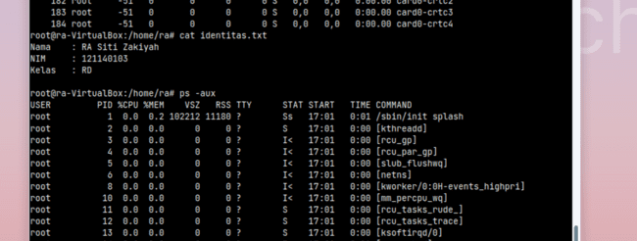

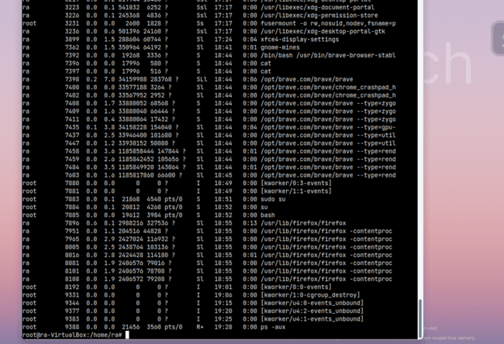

1.6.3.2 Untuk menghentikan aplikasi brave. Dapat dilihat pada daftar proses di atas bahwa brave memiliki nomor PID = 7362, maka untuk menghentikan aplikasi tersebut dapat menggunakan “kill 7362”.

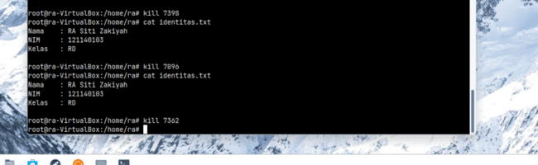

1.6.3.3 Untuk menghentikan aplikasi firefox. Dapat dilihat pada daftar proses di atas bahwa firefox memiliki nomor PID =7896, maka untuk menghentikan aplikasi tersebut dapat menggunakan “kill 7896” .



1.6.3.4 Untuk menghentikan aplikasi gnome-minus. Dapat dilihat pada daftar proses di atas bahwa remmina memiliki nomor PID = 7398, maka untuk menghentikan aplikasi tersebut dapat menggunakan “kill 7398”.

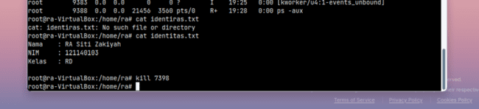

**1.7 Pada tiap line pemrosesan buat sebuah file txt berisikan identitas kalian dan tampilkan dengan perintah “cat”.**

Untuk membuat file yang berisi identitas dapat menggunakan nano identitas.txt.



Berikut adalah isi dari file identitas.txt yang dibuat.

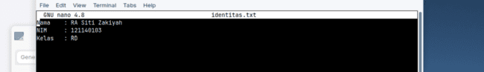

**1.8 Uraikan setiap langkah-langkah pada laporan latihan praktikum dan berikan penjelasan dan kesimpulan berkaitan dengan apa itu manajemen proses sesuai dengan aktivitas (aplikasi) yang kalian gunakan.**

Untuk penjelasan proses telah dilakukan pada setiap proses pada soal-soal sebelumnya.

**Kesimpulan:**

Pada praktikum ini, manajemen proses yang dilakukan, yaitu perlu mengakses hak superuser (sudo su) terlebih dahulu, kemudian menginstal aplikasi jika aplikasi yang dijalankan tidak terdapat pada device. Untuk menjalankan aplikasi dari terminal perlu keluar dari hak superuser. Kemudian manajemen proses yang dijalankan adalah “ps”, “top” dan “kill”. Manajemen proses “ps” menampilkan bahwa firefox menggunakan ruang memori lebih besar dari gnome-minus dan brave. Manajemen proses “top” menampilkan bahwa gnome-minus tidak termasuk dalam 10 urutan proses teratas. Kemudian menggunakan “kill” untuk menghentikan aplikasi sesuai dengan nomor PID yang dapat dilihat saat melakukan manajemen proses “ps” dan “top”. Perlu diketahui juga bahwa masing-masing aplikasi yang diproses memiliki nomor PID yang setiap kali dijalankan.